<https://weborvos.hu/hirek/nobel-dijasok-is-eloadnak-az-akademia-unnepi-kozgyulesen-289178>

# Nobel-díjasok is előadnak az Akadémia ünnepi közgyűlésén

Hírek 2025.04.01 Forrás: MTA - Weborvos

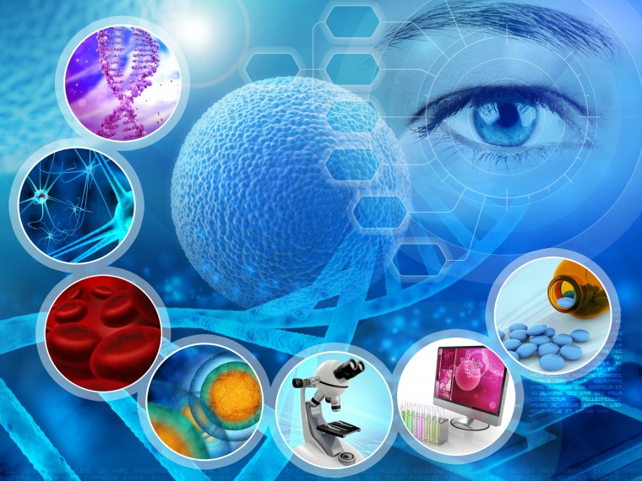

A kétnapos bicentenáriumi konferenciát az MTA 199., ünnepi közgyűlésének részeként rendezik május 8-án és 9-én.

Karikó Katalin, May-Britt Moser, Edward Moser, Aaron Ciechanover Nobel-díjas kutatók és az Abel-díjas Lovász László, az MTA volt elnöke is részt vesz az Amerikai Magyar Akadémikusok Társasága rendezvényén az idén 200 éves Magyar Tudományos Akadémia megújult székházában.

A kétnapos bicentenáriumi konferencia az MTA 199., ünnepi közgyűlése keretében kerül sor május 8-án és 9-én. A Nobel-, illetve Abel-díjas kutatókon kívül olyan neves, külföldi egyetemeken dolgozó, oktató magyar tudósok tartanak majd előadást, mint Sztipanovics János, Szabó Gyöngyi, Maliga Pál, Tardos Éva, Buzsáki György vagy Barabási Albert-László.

Karikó Katalin „mRNS fejlesztése terápiás célokra: az én utazásom”, míg Aaron Ciechanover „A személyre szabott orvoslás forradalma – minden betegséget meggyógyítunk, és milyen áron?” („A személyre szabott gyógyítás forradalma – meg tudunk-e gyógyítani minden betegséget, és milyen áron?”) címmel tart majd előadást, de nem csak miattuk érdemes odafigyelni a konferenciára. „Számos, tényleg nagy horderejű előadás várható, bízunk benne, hogy az érdeklődők meg fogják tölteni az Akadémia Dísztermét, de ha valaki netán mégsem férne be, a konferencia előadásait vissza tudja majd nézni az MTA YouTube-csatornáján ” – mondta **Módy István**, a Los Angeles-i Kaliforniai Egyetem (UCLA) a Kaliforniai Egyetem (UCLA) neurobiológusa, az Amerikai Egyetem (UCLA) neurobiológusa. konferencia egyik fő szervezője.

Karikó Katalin és Drew Weissman 2023-ban nyerték el az orvosi-élettani Nobel-díj úttörő biokémiai felfedezéseikért, amelyek segítségével sikerült egy hatékony mRNS-alapú vakcina kifejlesztését az új típusú koronavírus okozta betegség, a COVID-19 ellen.

May-Britt Moser és Edward Moser norvég agykutatók 2014-ben John O'Keefe-fel megosztva kapták meg az orvosi élettani Nobel-díjat az agy helyzetérzékelő rendszerének, az „agyi GPS”-nek is nevezett sejtek felfedezéséért.

Aaron Ciechanover az izraeli Technion műszaki egyetemről érkezik Budapestre, ő 2004-ben sárga kémiai Nobel-díjas tanárával, Avram Hershko magyar származású biokémikussal és az amerikai Irwin Rose-zal közösen, miután leírták azokat a kémiai biomechanizmusokat, amelyek révén a sejtek fehérje képes lebontani és újrahasznosítható megnevezést kaptak. őket.

Lovász László, a Rényi Alfréd Matematikai Kutatóintézet kutatóprofesszora Avi Wigdersonnal közösen 2021-ben kapta meg a matematikai Nobel-díjnak tartott Abel-díjat, az elméleti számítógép-tudomány és a diszkrét matematika terén végzett munkássága elismeréseképp.

A 2015-ben alapított AMAT kezdetben hol New Yorkban, hol Washingtonban tartotta évenkénti tavaszi gyűléseit, amelyek sorát azonban a COVID-világjárvány megakasztotta. A szervezők úgy döntöttek, idén, az Akadémia alapításának 200 éves évfordulójára Budapestre hívják össze az MTA külső tagjait, hogy vegyenek részt az újraindított tudományos fórumon. A Magyar Tudományos Akadémia külső tagsága a magukat magyarnak (is) tartó vagy magyarul tudó, magyar vonatkozású témákkal foglalkozó, de életvitelszerűen külföldön élő, tudományos tevékenységet ott folytató kutatókból áll. Ők azok, akik tudományterületüket nemzetközileg kiemelkedő színvonalon művelik, szoros kapcsolatban tartanak fenn a magyar tudományos élettel is. Az Akadémia köztestületének összesen 1806 külső tagja van, az akadémikus külső tagok száma 174, míg a magyar származású tiszteleti tagok száma 16.

A Módy Istvánnal készült interjúnk [itt olvasható](https://mta200.hu/mta200/nekunk-tudosoknak-sokkal-tobbet-kellene-tennunk-a-tudomany-nepszerusiteseert-106497).

Az Amerikai Magyar Akadémikusuk Társasága és a külső tagság angol nyelvű tudományos konferenciájának programja [itt található.](https://mta.hu/esemenynaptar_mta200/2025-05-08-amerikai-magyar-akademikusok-tarsasaga-es-a-kulso-tagsag-bicentenariumi-tudomanyos-konferenciaja-5634)

[MTA - Magyar Tudományos Akadémia](https://weborvos.hu/kereses?kulcsid=2190)